Министерство образования РС(Я)
МКУ «Управление образования» МР « Горный улус»
МБОУ «Магарасская средняя общеобразовательная школа
им. Л.Н.Харитонов

Исследовательская работа
«Кролики – мои домашние питомцы»

Выполнил: Дунаев Илья,
Ученик 3 класса
МБОУ «Магарасская СОШ им. Л.Н.Харитонова»
Руководитель: Жиркова Ирина Спиридоновна,
учитель начальных классов

2021
Содержание.
I. Введение. 3 – 4
II.Основная часть 5 - 14
1. Виды и породы кроликов. 5 - 7
2. Кролики в хозяйстве нашей семьи. 8
3. Содержание кроликов. 9
4. Кормление кроликов. 10
5. Размножение кроликов. 11 - 12
6. Повадки кроликов. 13 - 14
7. Рекомендации по выращиванию кроликов. 14
III. Заключение. 15
IV. Список литературы. 16
Приложение. 17 - 20

Введение.
Мои родители много лет разводят кроликов. Кролики — очень милые, спокойные, чистоплотные животные. Осенью подарили мне крольчиху. Я назвал её Мася. Я стал за ней ухаживать и наблюдать за её повадками. Рис.1
На уроке окружающего мира, изучая тему «Дикие и домашние животные», я увидел на картинке такого же кролика как у меня.
Мне захотелось узнать больше о породах кроликов, их размножении, повадках и уходе за ними.
В результате возникла тема моего исследования «Кролики – мои домашние питомцы».
Сначала я провел опрос, чтобы узнать, каких домашних животных считают своими любимцами мои друзья. В нем участвовали 18 человек.
На вопрос «Есть ли у вас домашние любимцы»?
76,25% опрошенных ответили -да , 23,5% -нет.
На вопрос «Какие домашние любимцы у вас есть»?
38,9% ответили - собаки, 33,3% - кошки, 22,2 - нет.
На вопрос «Есть ли у вас кролики»?
16,7% ответили - да, 83,3% - нет.
На вопрос «Хотите ли вы узнать о жизни и повадках кроликов»?
83,3% ответили - да, 16,7% - нет.
О кроликах рассказали мало, поэтому я хочу рассказать ребятам о них. Для этого я изучил литературу про кроликов, которую я искал в Интернете и в различных книгах, вел наблюдение за своими кроликами.
Цель исследования:
- наблюдение за кроликами и сбор информации о них.

Задачи:
1. Изучить литературу о кролиководстве.
2. Познакомиться с породами домашних кроликов.
3. Наблюдать за манерами поведения кроликов.
4. Узнать, как размножаются кролики.
5. Дать рекомендации по уходу за зверьками.
Объект исследования: кролики.
Методы исследования:
-наблюдение;
-анкетирование одноклассников;
-сбор аналитического материала;
-практическая работа (уход и кормление кроликов).
Гипотеза исследования:
Если кролики - удивительные домашние питомцы, то забота о них требует специальных знаний и, несмотря на трудности, приносит радость, делает нас более ответственными.
Практическое применение данной работы возможно на уроках окружающего мира, в кружковой работе.

Основная часть
- Виды и породы кроликов.
Обычай содержать кроликов в человеческих жилищах восходит к глубокой древности. Еще в древнем Китае кролик был провозглашен священным животным. В Древней Греции кроликам воздвигались алтари. Самым известным кроликом является обыкновенный (европейский) кролик. Еще до ледникового периода кролики были распространены на большей части Европы. Когда же началось похолодание, они переселились за Пиринеи, и самой населенной кроликами страной стала Испания, затем римские солдаты завезли их в Италию, а уже потом кролики распространились по всему свету.
Сейчас дикие европейские кролики обитают на всех континентах планеты кроме Северного и Южного полюсов. Первые упоминания о разведении кроликов в России относятся к началу XI века. В то время разводили пуховых кроликов, которых называли песцовыми. Наибольшее число пород кроликов было выведено в XIX - XX веках. Сначала старались создать кроликов мясных пород, а позже стали обращать внимание и на качество шкурки, стремясь вывести зверьков с наиболее оригинальной и своеобразной окраской. В некоторых странах кролик занимает третье место среди домашних животных после собак и кошек. Кролика считают символом плодовитости и потомства.
Породы кроликов.
В России разводят около 70 пород кроликов.
Порода — это большая однородная группа кроликов общего происхождения, имеющая признаки, стойко передающиеся по наследству.
В зависимости от характерных признаков породы кроликов обычно классифицируют:
1) По размеру и по весу:
* Крупные - кролики весом 5-7 кг. (породы: серебристая, великаны серый и белый, советская шиншилла, немецкий серый, фландр великан, чёрно-бурая).
Рис.2
* Средние – породы кроликов массой 4-5 кг. (венская голубая, американская шиншилла, паломино, большая шиншилла, калифорнийская).
Рис. 3
* Мелкие – небольшие кролики 3-4 кг. (арлекин, английская пятнистая, маленькая шиншилла, ангорская, белая пуховая, аляска).
Рис. 4
* Карликовые. Чистопородные и смешанные с мелкими породами кролики весом до 3 кг. (гималайская, карликовый рекс, лисья, ангорская карликовые породы).
Рис. 5
2) По цели разведения:
* Мясошкурковые. Породы кроликов обладают отличными качествами мяса, при этом имеют качественные шкурки, пригодные для их дальнейшего высокоэффективного использования (белый великан, серый великан, мардер, бабочка, чёрно-огненный, белка, рекс, атласная).
Рис.6
* Мясные породы кроликов - продуктивные и скороспелые породы с высоким убойным весом (калифорнийская, новозеландская белая, корица, немецкая серая).
Рис.7
* Пуховые породы. Кролики с высокой пуховой продуктивностью (белая пуховая, ангорская пуховая).
Рис.8
* Декоративные. Породы кроликов наиболее подходящие для содержания в качестве домашнего питомца (японская, нидерландская карликовая, гималайская, польская).
Рис.9
Следует сказать, что вышеприведённое деление пород и видов кроликов по цели разведения достаточно условно, т.к. породы из всех упомянутых категорий обладают высококачественным мясом, скороспелостью и, в зависимости от времени года и целей, хорошей шкуркой.
3) По длине и характеру мехового покрова:
* Нормальноволосые. Породы кроликов с длиной волосяного покрова 2-4 см (к ним можно отнести большинство пород, например, породы шиншилл, серебристую, венскую белую, атласную).
Рис.10
* Коротковолосые (или как их называют и в других видах животных - рексы). Породы кроликов с длиной волосяного покрова 1,5-2 см.
Рис.11
* Длинноволосые. У данных пород кроликов шерсть длиной свыше 5 см. (лисья, белая пуховая, ангорская пуховая).
Рис.12

- Кролики в хозяйстве нашей семьи.
Я хочу рассказать о своей крольчихе Масе и её потомстве. Мои кролики относятся к виду мясошкурковые, порода бабочка.
Рис.13
Кролики породы бабочка имеют оригинальный окрас. По основному белому фону на спине (в виде ремня или змейки), боках расположены черные пятна разного размера и конфигурации, на носу и щеках они напоминают крылья бабочки. Это и послужило названием для породы. В настоящее время кролики породы бабочка весят в среднем 4—5,5 кг. Они отличаются крепкой конституцией. Голова у них средняя, округлая и крупная у самцов, продолговатая у крольчих; туловище плотное, длиной 34—56 см. Грудь глубокая и широкая (обхват груди за лопатками — 33—36 см), нередко с небольшим подгрудком; спина удлиненная, достаточно широкая; круп округлый и широкий; конечности крепкие, прямые, хорошо омускуленные. Крольчихи породы бабочка плодовиты, в среднем за окрол приносят 8 крольчат; отличаются хорошими материнскими качествами. От кроликов этой породы получают мелкие и крупные шкурки. Волосяной покров у них эластичный, блестящий, средней густоты и достаточно уровненный. Пегость рисунка придает шкурке оригинальный, нарядный вид. Поэтому шкурки этих кроликов при изготовлении меховых изделий (детская, женская одежда, ковры, одеяла, покрывала) используют в натуральном виде. Кролики породы бабочка в нашей стране мало распространены. Основное их поголовье находится в приусадебных хозяйствах кролиководов-любителей. Разводят их также на фермах колхозов и совхозов Крымской, Астраханской, Московской областей.

- Содержание кроликов. Мои кролики живут в специальных клетках. Их построил мой папа. Клетки собраны из бруса и металлической сетки. В них созданы условия, которые обеспечивают нормальную рождаемость, без всяких дополнительных отсадочных и откормочных вольеров.
Рис.14
Кролики - чистоплотные животные, поэтому мы с мамой постоянно чистим клетки. В наших клетках сделан ход в гнездовое отделение. В каждой клетке есть емкости для воды и кормушки для зерна. Жилище кроликов довольно просторное, так что питомцы могут в нем свободно передвигаться. И зимой, и летом кролики живут в этих клетках. Как я уже отмечал, кролики хорошо переносят холода. Рис. 15

- Кормление кроликов.
Кролики - это грызуны и по своей природе вынуждены постоянно что-то грызть, так их зубы нуждаются в стачивании. Кроме того, они питаются растительной пищей, которая менее питательная, чем мясная, поэтому кролики считаются большими обжорами. Они способны питаться днем и ночью, требуют много разнообразного корма. В сутки кролик может приложиться к корму до 30 раз! Особенно важно для кролика сено. Сено хорошего качества, не пересушенное, содержит много белка, витаминов. Кроме того, это немного решает проблему кроличьего обжорства, ведь сено мало портится и давать его можно вволю, в отличие от остальных кормов.
Рис.16
Ветки также полезны. Кролики обгрызают кору с ветвей и стачивают зубы.
Очень любят сочные корма - это различная зелень и овощи. Они содержат большое количество влаги - это морковь, кормовая свекла, тыква, огурцы кабачки. Любят травку, а также ботву моркови, свеклы, репки, редиса. Лакомством кролики считают капусту. Овощи чистить не обязательно, но необходимо тщательно вымыть в теплой воде и порезать крупными кусками. Все корма для кроликов желательно давать в сыром виде.
Также кроликам нужно давать зерно (пшеница, ячмень, овес).
Кроликам необходимо давать только чистую воду. Вода в поилках должна быть всегда, особенно в жаркую погоду. Зимой кроликам нужно давать снег, т.к. вода быстро замерзает.
Я кормлю своих кроликов два раза в день: утром и вечером.
Рис. 17
Рис. 18
- Размножение кроликов.
В отличие от других домашних животных, кролики очень быстро размножаются. К тому же эти животные достаточно быстро набирают вес, что бесспорно является очень важным преимуществом.
Крольчиха за один раз через 2 месяца приносит 8-10 крольчат, которые через два-три месяца могут набрать вес взрослого кролика. Крольчата рождаются слепыми и голенькими массой 75 г, а к четырем месяцам достигают размеров взрослого кролика. Мася принесла крольчат серого и белого цвета. Серые крольчата похожи на папу, а белые на маму.
Рис.19
Рис.20
В холодное время года крольчиха строит гнездо из пуха и сена. Летом крольчиха строит гнездо из пуха. Новорожденных крольчат нельзя трогать, крольчиха их сразу выкидывает из гнезда и они погибают.
Крольчата растут и развиваются быстро. На 9-й день открывают глаза, начинает появляться настоящий мех. На 12-й день они самостоятельно ходят. Первые две недели жизни малыши питаются материнским молоком.
Рис. 21
На 20 день крольчата быстро передвигаются, пытаются прыгать. Они начинают пытаться самостоятельно все пробовать на зуб, едят овощи.
Рис.22
На 23 день крольчата грызут сухари, овощи, яблоки, комбикорм, весят 300-450 грамм. На 26-й день крольчата вполне самостоятельные, едят все – сено, сухари, овощи. Они свободно передвигаются и прыгают по клетке. Вес крольчат достиг - 500-560 грамм.
Рис. 23
Когда крольчатам исполняется 1.5 месяца, их нужно отделять от крольчихи в отдельную клетку. Они становятся самостоятельными.
Наша крольчиха Мася принесла нам 27 кроликов за 3 окрола, 4 кролика погибли.
В настоящее время в нашем домашнем хозяйстве 17 кроликов.

- Повадки кроликов.
Кролика хочется все время брать на руки, гладить, прижимать к животу и чесать вокруг ушек. Это естественное желание, и не надо себе отказывать в его исполнении. Однако, тисканье кролика (а делать это надо, на самом деле очень осторожно и не слишком часто) и доставание из клеток должно быть за шкирку. Если хватать кролика за ухо, как раньше делали, можно повредить артерию, которая у них как раз проходит возле уха. Мне интересно было научиться понимать характер этих животных, и я внимательно наблюдал за их действиями. Кролик выражает свои чувства с помощью поз, движений, манеры поведения.
- Стоит столбиком – проявляет любопытство, но та же поза может означать, что кролик учуял лакомство и тянется за ним.
-Трется подбородком о предметы – таким поведением помечает территорию (на подбородке расположены специальные железы).
- Стучит зубами – значит ему больно, если, конечно, он в этот момент не просто активно пережевывает пищу.
- Пронзительно кричит – чувствует резкую боль.
- Ворчит – злится или раздражен.
- Сопит – выражает недовольство.
- Спокойно лежит на животе, ушки стоят – отдыхает, чувствует себя в безопасности. Рис. 24
- Движение носом означает, что кролик чем-то заинтересован, чем быстрее движет, тем большую заинтересованность проявляет. Еще признак заинтересованности – торчащие уши.
- Если кролик двигает носом медленно – находится в прекрасном расположении духа.
- Если кролик задумался – носик перестает шевелиться.
- Самка выдирает из себя шерсть, строит гнездо – скоро стоит ждать потомство.

- Рекомендации по выращиванию кроликов.
Я вел наблюдения за своими питомцами и в результате сделал несколько выводов по уходу и содержанию кроликов. Думаю, что они могут пригодиться тем, кто надумает приобрести пушистого питомца:
- Подходящая клетка. Клетки должны содержаться в чистоте.
- Корм и вода в клетке постоянно.
- Для избегания стресса у животных не делать резких движений, нельзя громко разговаривать или кричать.
- Правильно держать кролика в руках.
- Часто, но тихо и медленно, ласково разговаривать с ним.

Заключение.
Если вы, задумываясь о приобретении домашнего питомца остановите свой выбор на кролике, то нисколько не пожалеете об этом. Эти ласковые, уютные, домашние зверьки способны доставить немало радости и взрослым, и детям.
Закончив эту работу, я могу сказать, что пополнил свой багаж знаний, узнал интересные сведения из истории и жизни этих забавных животных. В ходе своей работы я изучил литературу о кролиководстве, задавал интересующие меня вопросы своим родителям, вел наблюдение за кроликами, делал необходимые расчеты, ухаживал, кормил их и пришел к следующим выводам: очень выгодно выращивать кроликов в домашнем хозяйстве, соблюдая все правила.
- Кролик - самое скороспелое и многоплодное домашнее животное.
- Кролики неприхотливы в уходе, поэтому их можно разводить повсюду и в любое время года.
- Уход за кроликами дисциплинирует человека, дает много знаний и опыта.
Думаю, что некоторые ребята заинтересуются выращиванием кроликов. Так хочется, чтобы кролиководов-любителей стало ещё больше, ведь кролики очень сообразительные, интересные животные. Общение с ними доставляет много удовольствия, они доверчивы и дружелюбны.
Моя работа имеет большое практическое значение. Этот материал может быть использован на уроках окружающего мира, на классных часах.
Я уже использовал полученные сведения на уроке литературного чтения в подготовке проекта про домашних животных. И еще я хочу узнать о болезнях кроликов, других породах, которые разводят в домашних хозяйствах.
Моя гипотеза подтвердилась!
Список литературы.
1. Гершун В. Братцы-кролики и другие // Гершун В. Беседы о домашних животных. - М.,1992.-С.116-126.[с.46]
2. http://krolyk.ru
3. http://clubhomeanimals.narod.ru
4. http://krolichki.ru
5. Большая книга животных.-М.: ОЛМА-ПРЕСС Звездный мир,2003.-240с.:ил.[с.26]
6. Акимушкин И. Мир животных Издательство «Молодая гвардия» 1974 год.

ПРИЛОЖЕНИЕ.
Рис.1  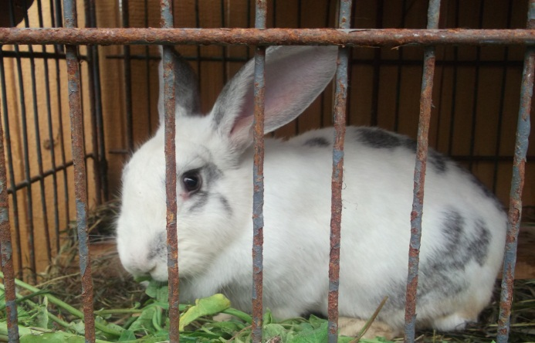  Моя Мася | Рис.2  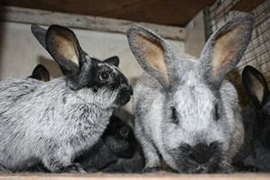  Кролик серебристой породы
Рис. 3  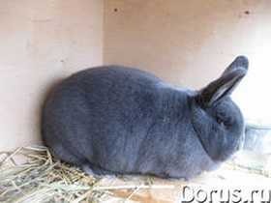  Венская голубая | Рис. 4  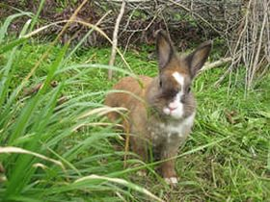  Аляска
Рис. 5  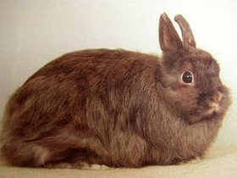  Лисья порода кроликов | Рис. 6  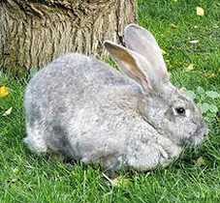  Серый великан
Рис. 7  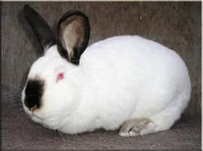  Калифорнийская | Рис. 8  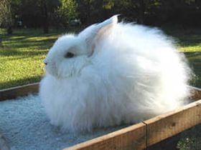  Белая пуховая
Рис. 9  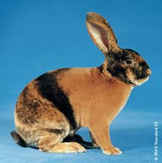  Японская порода | Рис. 10  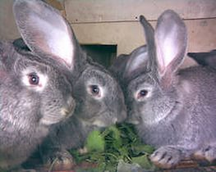  Шиншилла
Рис. 11  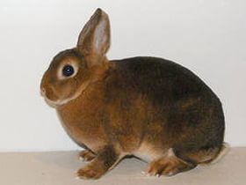  Коротковолосые кролики – рекс | Рис. 12  Ангорская пуховая
Рис. 13  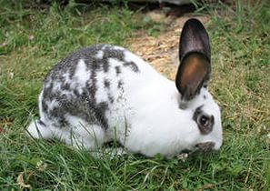  Бабочка | Рис. 14  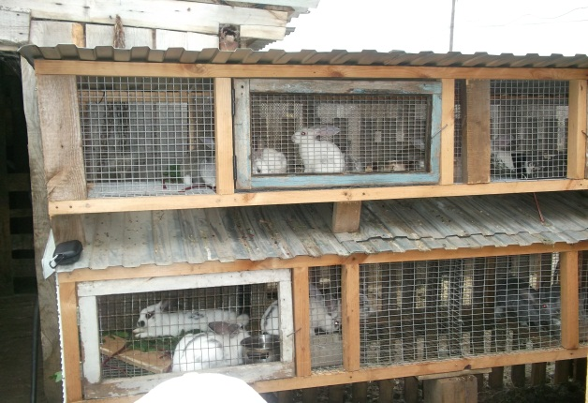  Клетки для моих кроликов
Рис. 15 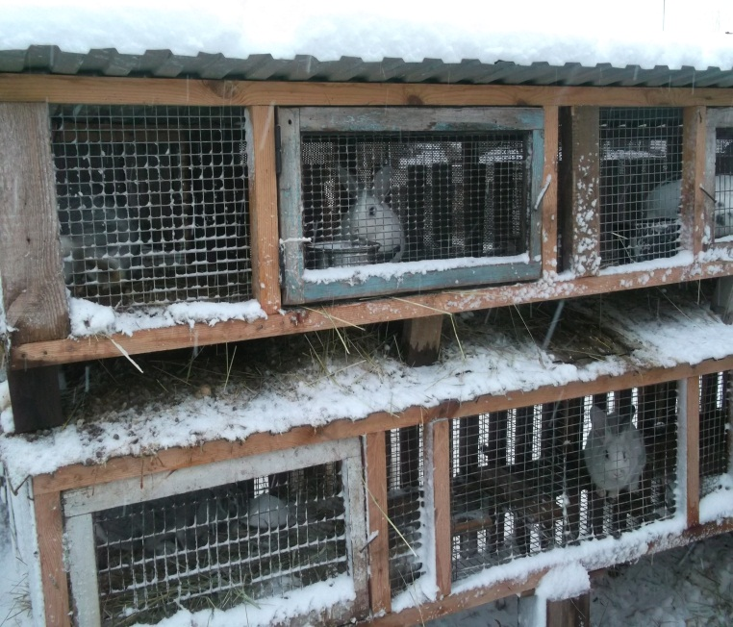  Зимой мороз минус 30 | Рис. 16  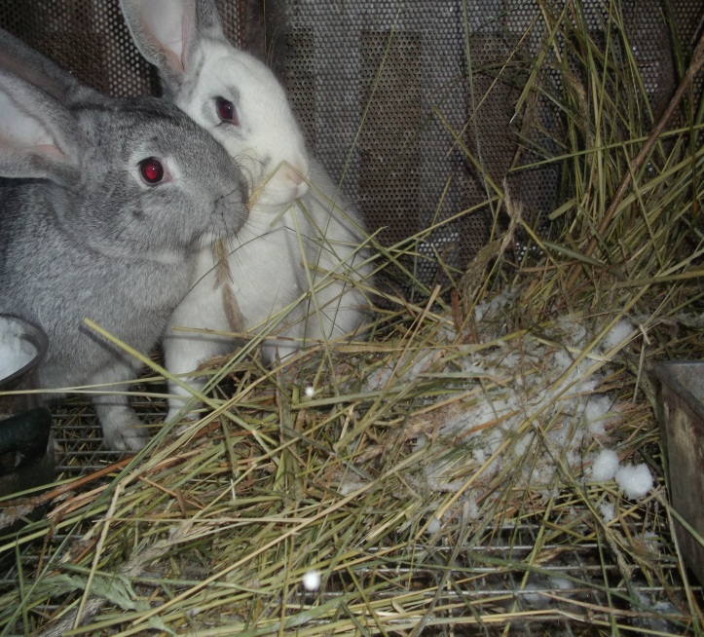  Едят сено
Рис. 17  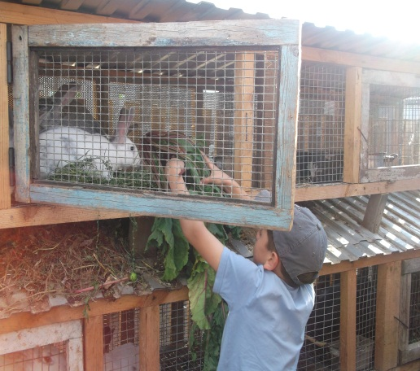  Кормлю кроликов | Рис. 18  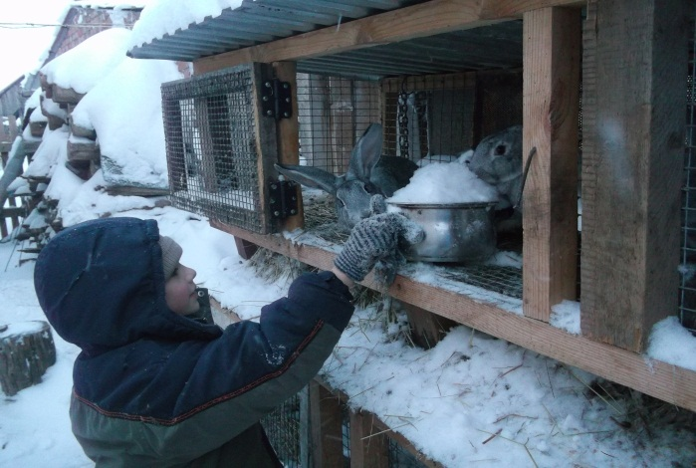
Рис. 19  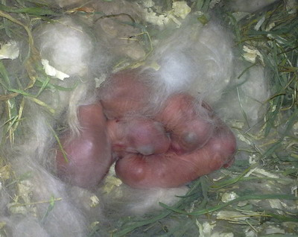  Новорожденные крольчата | Рис. 20  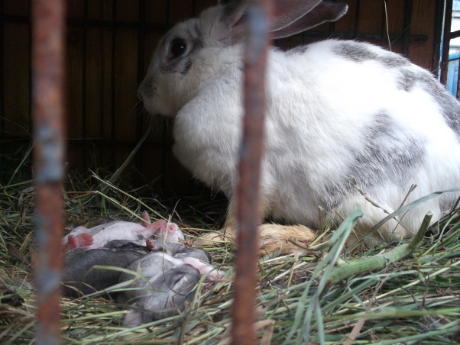 Крольчатам 3 дня
Рис. 21  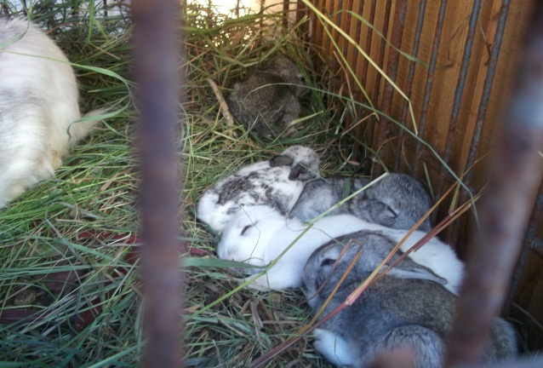  Крольчатам 9 дней | Рис. 22  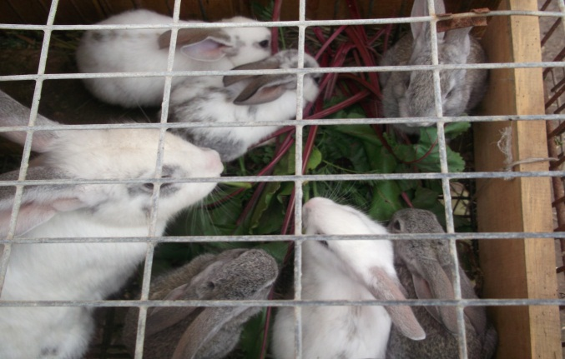  Крольчатам 3 недели
Рис. 23 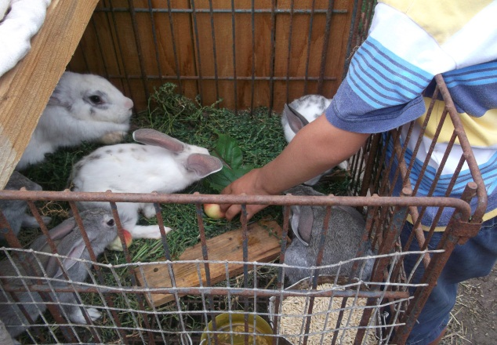  Крольчатам 26 дней | Рис. 24  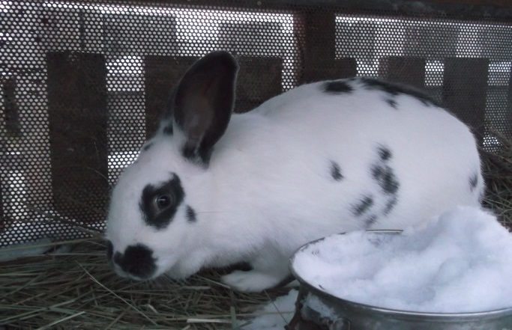  Спокойно лежит на животе, ушки стоят – отдыхает, чувствует себя в безопасности.

